ПАЛ сухой травы.
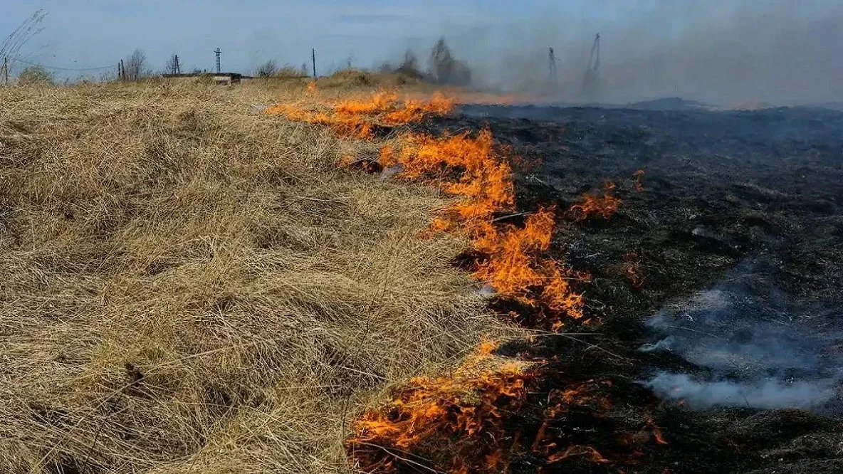

Пал травы — выжигание сухой прошлогодней травы. Он может представлять собой контролируемый процесс с целью предотвращения пожаров, однако часто пал возникает случайно или выходит из-под контроля.
Практически всегда палы травы происходят по вине человека. Сухая растительность может легко воспламениться от оставленного без присмотра костра, непотушенной сигареты или случайно брошенной спички.
Если пламя подобралось близко к вашему участку, действуйте следующим образом:
• Эвакуируйте всех членов семьи, которые не смогут вам помочь.
• Уведите домашних животных в безопасное место.
• Немедленно вызовите пожарную службу, сообщив точный адрес, место возгорания и свою фамилию.
• Закройте все наружные окна, двери и вентиляционные отверстия.
• Наполните водой вёдра, бочки и другие ёмкости, подготовьте мокрые тряпки — ими можно тушить угли или небольшие очаги возгорания.
• Если пожар не угрожает вашей жизни, попытайтесь потушить его подручными средствами.
• При приближении огня поливайте водой крышу и стены дома.
• Постоянно контролируйте территорию участка, чтобы не допустить распространения пламени.
• В случае пожара звоните по номерам: «01» (со стационарного телефона), «101» или «112» (с мобильного).
________________________________________
Основные правила пожарной безопасности летом и на отдыхе
• В жаркую и сухую погоду избегайте разведения костров, особенно с использованием легковоспламеняющихся жидкостей.
• Запрещается курить, зажигать спички, использовать пиротехнику или стрелять из огнестрельного оружия.
• Не оставляйте на природе тряпки и материалы, пропитанные горючими веществами.
• Не заправляйте работающие двигатели топливом и не используйте технику с неисправной системой подачи топлива, а также не курите рядом с заправляемыми машинами.
• Не оставляйте на солнечных полянах бутылки, стекло и мусор.
• Запрещается выжигать траву и стерню на полях.
________________________________________
Внимание к детям — профилактика пожаров
Часто причиной пожаров становятся дети. Проводите с ними разъяснительные беседы:
• Объясните, что спички — это не игрушка.
• Научите детей не бросать в костёр посторонние предметы и аэрозольные баллончики.
• Внушайте им, что их поведение может спасти им жизнь.
________________________________________
Штраф за нарушение противопожарных правил
К нарушителям противопожарных правил, будут применены административная ответственность в виде штрафа на граждан-1500 рублей, на должностных лиц-20 тысяч рублей. При причинении пожаром крупного материального ущерба наступает уголовная ответственность до 1 года лишения свободы.
Административная ответственность за нарушение требований пожарной безопасности
Статья 8.32 Кодекс РФ об административных правонарушениях: для граждан – штраф в размере до 5 тысяч рублей; для должностных лиц – штраф в размере до 50 тысяч рублей; для юридических лиц – штраф в размере до 1 млн. рублей. Статья 20.4 Кодекс РФ об административных правонарушениях: для граждан – штраф в размере до 4 тысяч рублей; для должностных лиц – штраф в размере до 30 тысяч рублей; для юридических лиц – штраф в размере до 500 тысяч рублей.
Уголовная ответственность за нарушение требований пожарной безопасности
Статья 168 Уголовного кодекса РФ: штраф в размере до ста двадцати тысяч рублей; лишение свободы на срок до 1 года. Статья 219 Уголовного кодекса РФ (часть 1): штраф в размере до восьмидесяти тысяч рублей; лишение свободы на срок до трех лет; лишение права занимать определенные должности или заниматься определенной деятельностью на срок до трех лет. Статья 261 Уголовного кодекса РФ: Часть 1 штраф в размере до четырехсот тысяч рублей; лишение свободы на срок до 2 лет. Часть 2 штраф в размере до пятисот тысяч; лишение свободы на срок до 4 лет.

